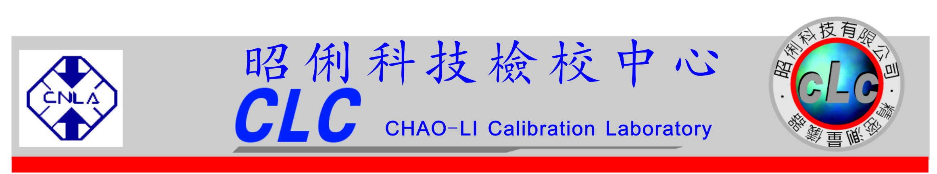

致： 客户

供方信息：

電話: 13826593626 0755-81775079 傳真：0755-29725216 聯繫人:陳玲

尊敬的負責人：
您好！

昭俐公司成立於1997年，符合認可校正實驗室能力、通過中國合格評定國家認可委員會ＣＮＡＳ認可．认可证书号: NO. CNAS L3561 .并通过中華民國實驗室認證體系認證，且遵守 ISO / IEC 17025標準，具有電量(證書編號NO.0458)．時頻(證書編號NO. 1217 )．長度(證書編號NO.0502)、溫度(證書編號NO.0504)．質量(證書編號NO.0503).壓力(證書編號NO.1390)六項領域之認可證書，實驗室各校正領域皆遵循認可之品質系統，完成客戶託付之校正或測試件，確保量測結果的準確性及信賴度為主要目標。
有關能力範圍的詳細情況，請登陸本公司網站 http://chaoli-clc.com.tw 查看公司詳細業務範圍介紹，或登陸中華民國實驗室認可委網站http://www.cnla.org.tw網站，在實驗室認可名錄中輸入英文CLC搜索查詢。
貴司若有儀器設備需要校準、檢測，請參照下列表格格式，填寫校準儀器清單，通過電話、傳真或E-mail與我聯繫，我會在第一時間立即爲您報價，洽談服務事宜。
希望有機會爲您提供優質服務！期待您的回音！
設備名稱 | 型號規格 | 出廠編號 | 數量（個） | 製造單位 | 單價（元） | 附注

網址：www.szqin.com.cn E-mail::kuangmingqin@163.com
聯繫人： 陳玲香 SKPYE:k-mingqin 电话：138 2659 3626 0755-81775079

